每个页面一个contr就算有重复的可以直接在contr方法里转发其他contr

Contr的方法名为他实现页面的功能

Dao的方法名查啥写啥

Service一般就对应contr了，因为不会出现一个方法存好多块的数据。每块对应一个ajax对应一个contr

Contr为转账 ser1为改钱 ser2为记录一下

Ser1里有一个 甲加钱 记录加1

Contr为selectOptionMenuList

Ser为selectFewMenuList 因为他就是实现了查询很少的列表呀

Dao也是selectFewMenuList他也就是实现了查询很少的列表呀

Serdao先为selectMenuList

如果出现了就查看他俩的区别进行改名呗 参数列表一样就改名，不一样就重载了

页面的contr就随机应变 觉得该怎么分模块就怎么弄

Contr只是调用一个方法拿数据用，业务逻辑都在service 如果一个service会用到两个mapper那么哪个是主表写到哪个servic里

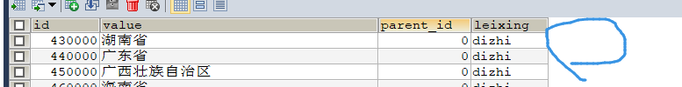

以后分列表加一个几级的标题 1级还是二级